Temat: Lekcja podsumowująca

Gospodarka i społeczeństwo II Rzeczypospolitej.

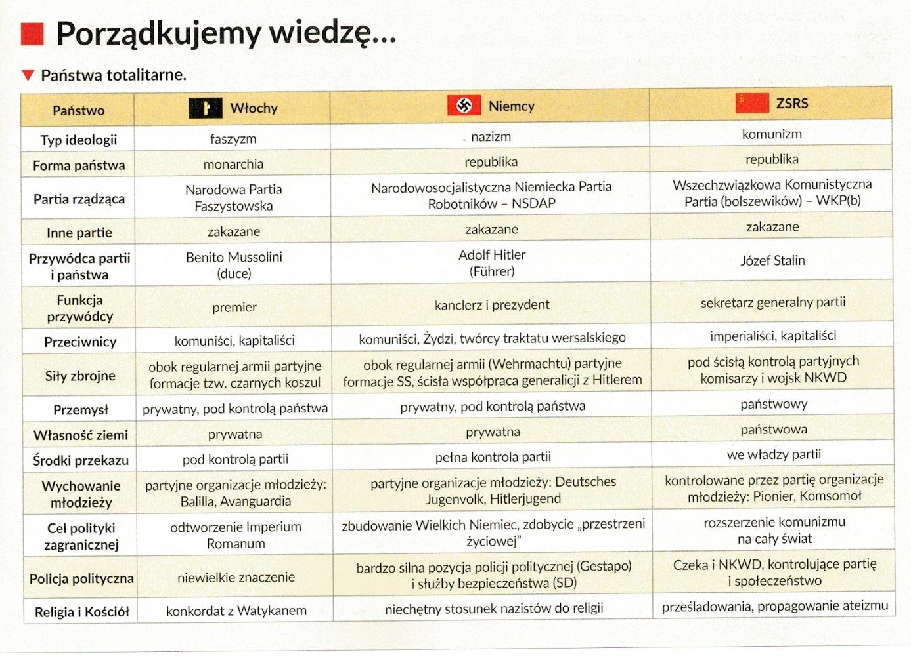
Uzupełnij:
Włochy, Niemcy, ZSRS
Jaki te państwa mają typ ideologii, forma państwa, przywódcy, cel polityki zagranicznej.

Kontakt: apopadenczuk@interia.pl , 666 892 643

